**Các bước thực thi chạy chương trình bằng cmd**

*Chạy cmd: java -jar “BTL_OOP.jar”

* Hàm main thuộc class “testMain”;

1. Khi chạy cmd sẽ hiển thị bảng như sau:

Cửa sổ hiển thị các lựa chọn để bạn thực hiện:

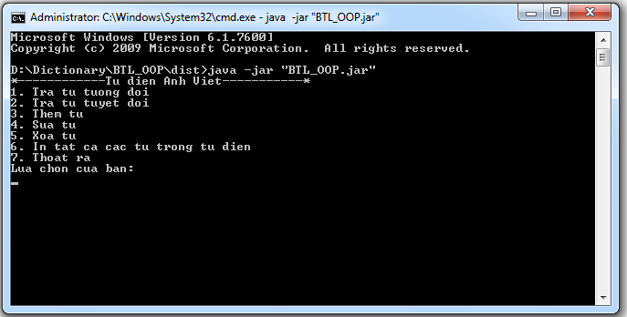

* Thực thi chay chương trình cmd ( hàm main ):
  + - Chọn lựa chọn của bạn:

1. Chọn “ 1 ” > Enter : để tra từ điển tương đối, tất cả các từ trong từ điển bắt đầu bằng từ khóa bạn nhập sẽ được in ra
2. Nhập từ khóa bạn cần tìm > Enter (Mọi từ khóa của bạn sẽ chuyển chữ thường và chương trình bắt đầu tìm kiếm)
3. Nếu từ khóa gần giống với từ trong từ điển thì sẽ được in ra

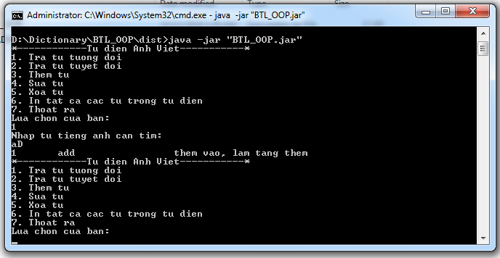

1. Ngược lại, thì in ra “Khong co tu can tim”

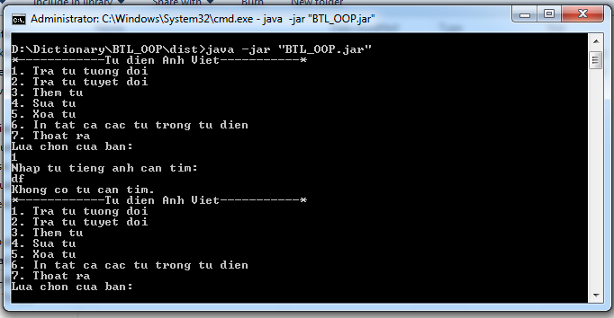

* Tiếp theo, bạn thực hiện các thao tác mà bạn muốn:
  + - * 1. Nếu bạn muốn thực hiện phương thức “tra từ tuyệt đối”:

bạn nhập “2” -> Enter

* + - * 1. Nhập từ (chuỗi kí tự) bạn muốn tra -> Enter.
      * Từ bạn nhập vào cũng sẽ chuyển thành chữ thường để tìm kiếm dễ dàng trong file
      * Phương thức này giúp bạn tìm kiếm từ bạn vừa nhập trong file “dictionaries.txt”

1. Nếu từ bạn nhập đúng: thì sẽ in ra kết quả bạn mong muốn như hình trên
2. Ngược lại, in ra ko tìm thấy từ bạn cần tìm.

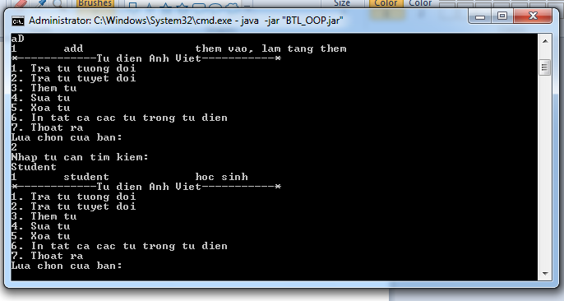

* + - * + Bạn cần bổ sung từ vào trong từ điển của mình. Bạn chọn phương thức “ thêm từ “ bằng các bước như sau: nhập “ 3 ”

1. Khi đó màn hình sẽ xuất hiên dòng yêu cầu: “ nhập số từ cần thêm vào” -> bạn nhập số từ bạn muốn thêm -> Enter
2. Màn hình xuất hiện dòng lệnh “ nhập tiếng anh ” -> bạn nhập từ tiếng anh bạn muốn thêm -> Enter
3. Màn hình xuất hiện dòng lệnh: “ nhập nghĩa tiếng việt:” -> bạn nhập nghĩa tiếng việt của từ bạn cần thêm vào -> Enter.

Bạn phải nhập đủ số lượng từ bạn đã chọn. Nhập đúng, từ bạn cần thêm vào sẽ tự động lưu vào file.

* + - * Chú ý : Nếu bạn nhập từ đã có sẵn trong từ điển, bạn sẽ phải nhập lại từ khác

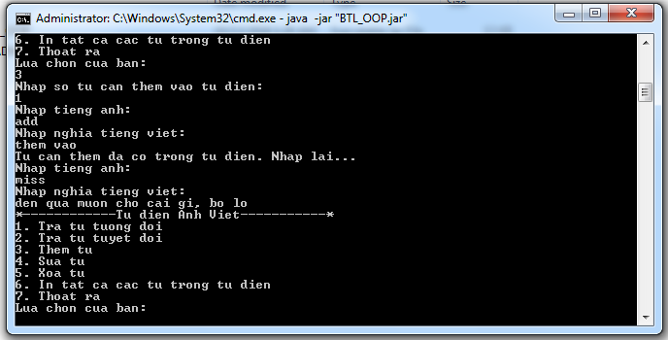

* + - * + Khi bạn muốn sửa từ, bạn chọn Nhập “ 4 ” -> Enter
        1. Bạn nhập từ cần sửa -> Enter
        2. Nếu từ bạn cần sửa có trong file từ điển thì bạn:

- Nhập từ tiếng anh thay thế > Enter

- Nhập nghĩa tiếng việt -> Enter

- Từ bạn nhập vào sẽ thay thế cho từ bạn cần sửa.

- File sắp xếp lại từ điển từ A - Z.

3. Nếu từ tiếng anh bạn cần sửa không có trong từ điển, chương trình sẽ kết thúc. “Hình minh họa phía dưới” Hi”

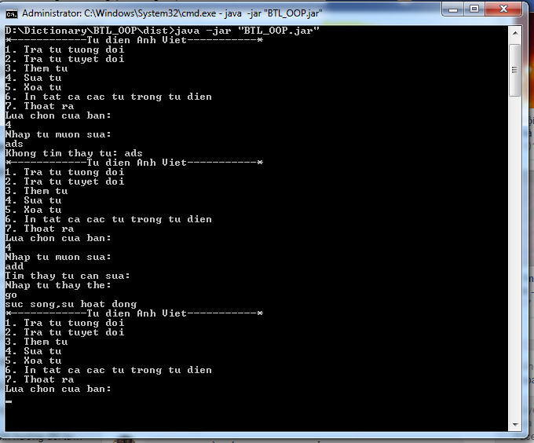

* + - * + Khi bạn muốn xóa từ trong từ điển, bạn chọn nhập “ 5 ” -> Enter

1. Nhập từ cần xóa.
2. Nếu từ đã xóa có trong từ điển, màn hình sẽ hiện dòng “ban co muon xoa tu hay khong?”.Nếu bạn muốn xóa nhập “ YES ”, không muốn xóa nhập” NO ”.
3. Nếu từ bạn nhập không có trong từ điển sẽ dẫn đến thoát chương trình.

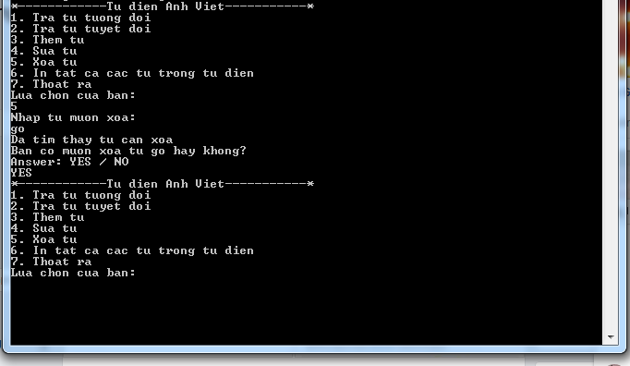

* + - * + Bạn muốn in toàn bộ danh sách từ : nhập “6” -> Enter.

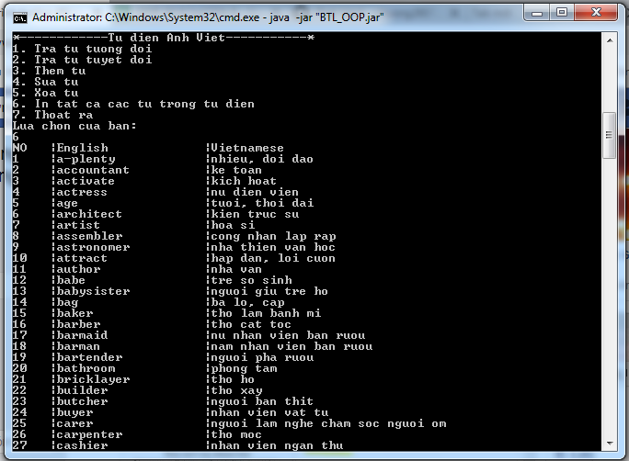

* + - * + Bạn muốn thoát khỏi chương trình: nhập “7” ->Enter.

